**Zakres słownictwa- dzieci młodsze:**

* **zwierzęta domowe:** kot-a cat, pies- a dog, papuga- a parrot, ryba- a fish

1. **Magiczna kostka**

Drogi Rodzicu, wspólnie z dzieckiem wytnijcie i złóżcie szablon kostki (jeśli dziecko ma ochotę, może wcześniej pokolorować zwierzątka znajdujące się na szablonie). Gdy kostka jest już gotowa, dziecko rzuca nią i nazywa wylosowane zwierzątko. **Załącznik nr 1**

1. **Puzzle- Kot**

**Załącznik nr 2**

Drogi Rodzicu, pomóż dziecku wyciąć puzzle. Następnie ułóżcie je i spróbujcie nazwać zwierzątko, które się na nich znajduje.

1. **Piosenka „I have a pet”**

Posłuchaj piosenki o zwierzętach domowych. Czy potrafisz wymienić dwa zwierzątka, które pojawiły się w piosence?

https://www.youtube.com/watch?v=pWepfJ-8XU0

**Załącznik nr 1**

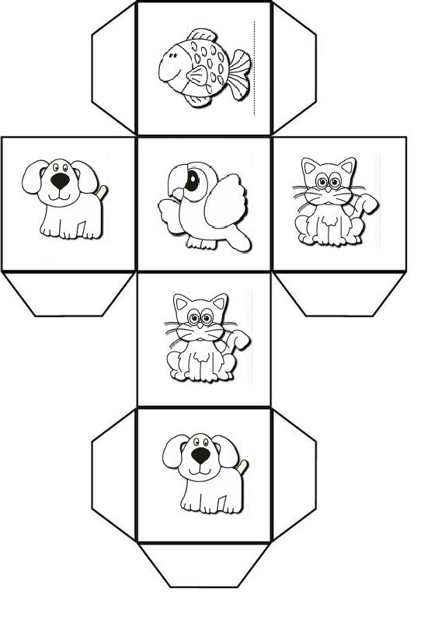

**Załącznik nr 2**

